Ukeplan 9C

Uke 23(U2)
Ukas egenskap: Ansvarsbevissthet

Sosialt mål:
Du tar ansvar for det du gjør både i forhold til smitteverns-reglene og andre ting, og passer på det du har og det som er rundt deg.
Time | Mandag 1/6 | Tirsdag 2/6 | Onsdag 3/6 | Torsdag 4/6 | Fredag 5/6
1 | FRI  2.PINSEDAG | MUSIKK | TILVALGSFAG | Uteskole  Matlaging hjemme - lage nistepakke etter tallerkenmodellen  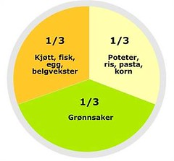  Etterpå skal dere gå til Maudlandsgården hvor dere på veien skal bygge en oljeplattform av materialer dere finner i naturen og spise matpakken dere har laget :-)  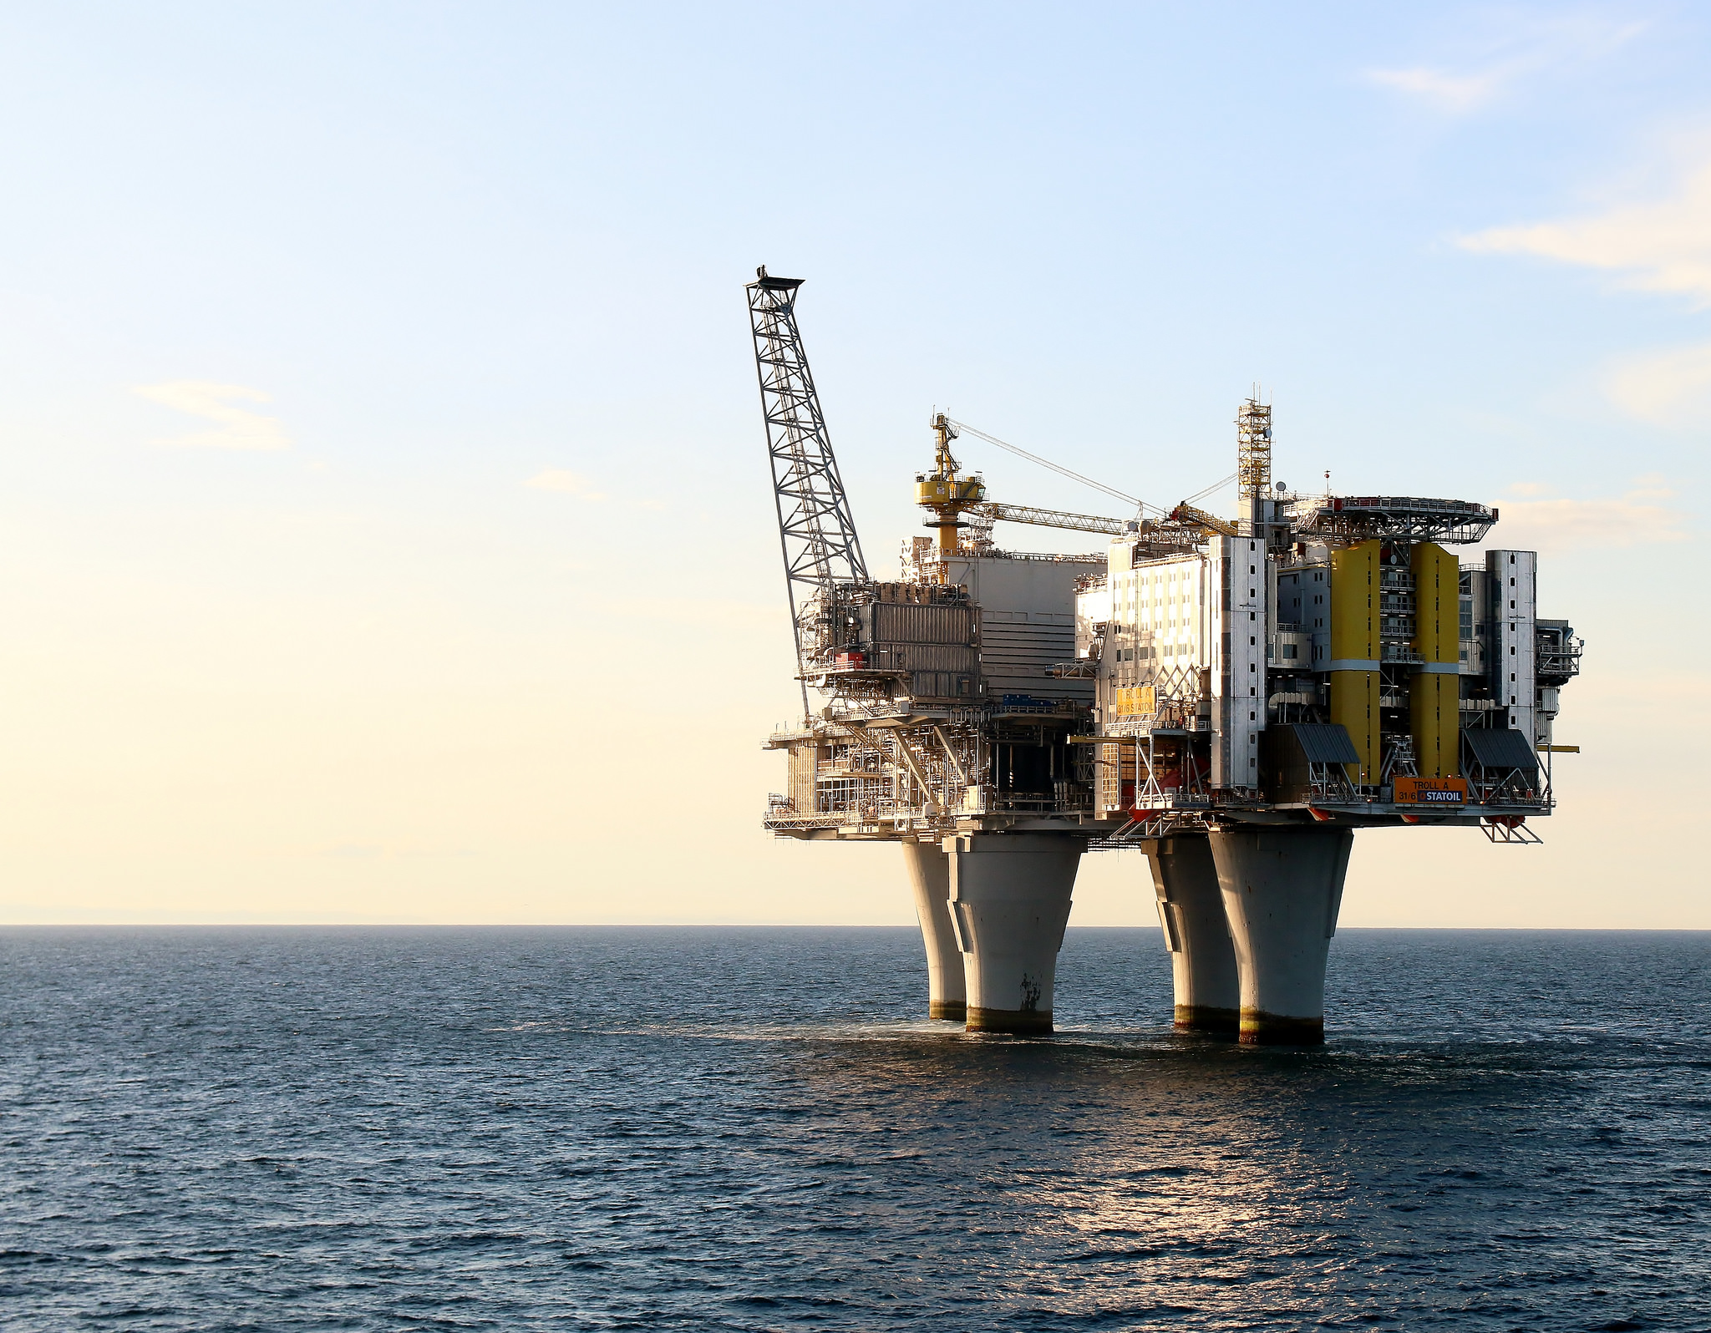  Se opplegg for dagen i classroom - legges ut onsdag ettermiddag. | MAT OG HELSE  Hjemmeskole, husk meet kl 08.30  Lage restelunsj. Oppdraget ligger i classroom.
2 |  | KRLE  presentasjoner | MATEMATIKK  Finne arealet/  overflaten av 3-dimensjonale figurer/  bygninger o.l.
3 |  | KROPPSØVING  Ballspill v/skatebanen  Møt ferdig kledd 11.30 | NORSK  Kompisvurdering/jobbe videre med fagdagoppgave |  | NORSK  Jobbe videre med fagdagoppgave
4 |  | TILVALGSFAG |  |  | ENGELSK  Writing an Article
5

BESKJEDER:
- Husk at du finner lekseplaner på: www.minskole.no/riska
- Chromebooken skal alltid være oppladet når du kommer på skolen!
- Leksehjelp tirsdager og torsdager!

Ordenselever: Marthe og Leon
Kontakt meg hvis dere lurer på noe: tommy.langeland@sandnes.kommune.no
Lekseplan:
 | Tirsdag | Onsdag | Torsdag | Fredag
Ukas mål | - Kunne forstå og svare på ulike oppgaver om temaet “Frihet”  - Skrive tekster med funksjonell tekstbinding og riktig tegnsetting og mestre rettskriving og ordbøying på hovedmål og sidemål  - Markere sitater og vise til kilder i egne tekster  - Bruke fagspråk og kunnskap om grammatikk, tekststruktur og sjanger når dere skal vurdere hverandre sine tekster
Norsk |  | Vær klar til å vise tekstene dine til læringsvenn. |  | Innlevering svar på fagdagoppgavene (Del A + B).
Ukas mål | Kunne regne arealet av diverse 3-dimensjonale figurer/bygninger
Matematikk |  | Ingen lekse
Ukas mål | Vite hvordan du skriver en artikkel
Engelsk |  |  |  | Jobb litt med artikkelen din hvis du ligger dårlig an.
Ukas mål
Naturfag
Ukas mål | Du er klar til presentasjon og gjør ditt aller beste.
KRLE | Noen få presentasjoner gjenstår, de gjennomføres på tirsdag. Resten av tiden bruker vi på ulike muntlig aktiviteter.
Ukas mål | Utvikle ferdigheter i diverse ballspill
Kroppsøving | Husk ute-gymtøy!
Ukas mål | Kunne lage mat av rester.  Kunne begrunne hvorfor det er viktig å kunne lage mat av rester.
Mat og helse | Les gjennom artiklene om restemat som ligger i classroom
Ukas mål | Utføre arbeidsoppdrag på best mulig måte.
Arbeidslivsfag
Ukas mål | Vi spiller gjennom de siste kahootene vi ikke rakk i sist uke og gjør noen oppgaver i forhold til ukedager, måneder, årstider og tider på dagen.  - repetisjon: gloser, Noch Einmal 2, ukedager, måneder, årstider, tider på dagen
Tysk
Ukas mål | Du kan forklare hva målestokk er.  Du kan regne med målestokk.
Matte fordypning | Husk å ta med deg alt utstyret inn til fordypningstimen. Du MÅ ha linjal og passer i tillegg til skrivebok, skrivesaker og chromebook.
Ukas mål
Fransk

Ukas mål | Felles beskjed: Møt på fotballbanen- stå klassevis. Gjelder alle gruppene
Musikk |  | Tema: “Superstars” - ta med evt. kostymer/ små rekvisitter som du forbinder med en superstjerne.
Ukas mål | Kunne planlegge og lage mat etter tallerkenmodellen.  Kunne samarbeide og være kreative.  Kunne designe og lage en modell av en oljeplattform av materialer fra naturen.
Uteskole | Se opplegg for dagen i classroom. NB! Må være på Maudlandsgården mellom kl. 10 og 12!

